Sample_power_timer说明
一, 整体介绍
该Sample主要实现定时器真待机的功能。
二, 流程介绍
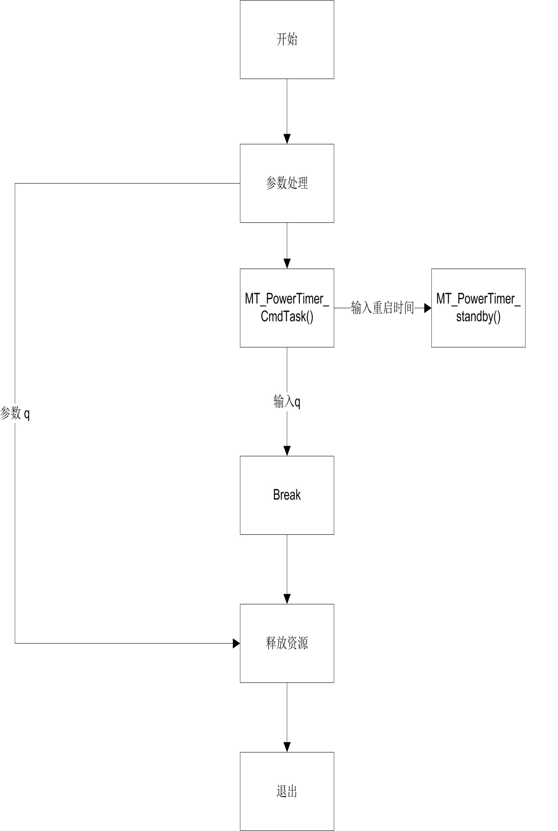
三，提供功能介绍

四，使用函数介绍
1.mt_sys_init() //系统初始化
2.MTADP_HDMI_Init() //HDMI初始化
3.MTADP_Disp_Init() //显示初始化
4.MT_UNF_PMOC_Init() //PMOC初始化
5.MT_UNF_PMOC_SetDevType() //设置设备类型
6.MT_UNF_PMOC_SetWakeUpAttr() //设置唤醒属性
7.MT_UNF_PMOC_SwitchSystemMode() //选择系统模式
8.MTADP_Disp_DeInit() //display去初始化
9.MTADP_HDMI_DeInit() //hdmi去初始化
10.mt_sys_deinit() //系统去初始化
五， 编译
make
六， 运行
拷贝 sample_power_timer 到u盘，u盘接上单板
执行以下指令：
mount /dev/sda1 /mnt/
将linux/pub目录下的lib文件夹拷贝到U盘
export LD_LIBRARY_PATH=/mnt/lib/:/usr/local/lib
cd /mnt
./sample_power_timer

